Manual de Usuario
Sistema de Gestión de Almacén

Versión beta
Diciembre 2025

Índice
1. Objeto 4
2. Introducción 4
2.1. Tipos de Producto 4
2.2. Características productos 4
2.3. Política FEFO/FIFO 5
2.4. Estado lotes stock 5
2.5. Ubicaciones 5
3. Cuadro de mandos 7
3.1. Indicadores 7
3.2. Alertas 8
4. Productos 9
4.1. Crear un Nuevo Producto 9
4.2. Campos del Producto 9
4.3. Editar un producto 10
5. 4. Recepciones 11
5.1. 4.1 Crear una Recepción 11
6. 5. Inventario y Lotes 12
6.1. 5.1 Vista de Inventario 12
6.2. 5.2 Acciones por Lote 12
7. 6. Sistema de Ubicaciones 13
7.1. 6.1 Transferir Stock 13
7.2. 6.2 Flujos Habituales 13
8. 7. Órdenes de Producción 14
8.1. 7.1 Estados de una Orden 14
8.2. 7.2 Crear Orden de Producción 14
8.3. 7.3 Añadir Materiales 14
8.4. 7.4 Cerrar Orden 14
9. 8. Envíos (Expediciones) 15
9.1. 8.1 Crear un Envío 15
10. 9. Devoluciones 16
10.1. 9.1 Motivos de Devolución 16
10.2. 9.2 Crear una Devolución 16
11. 10. Trazabilidad 17
11.1. 10.1 Consultar Trazabilidad 17
11.2. 10.2 Tipos de Movimiento 17
12. 11. Clientes 18
12.1. 11.1 Crear un Cliente 18
13. 12. Alertas 19
13.1. 12.1 Tipos de Alertas 19
13.2. 12.2 Acciones Recomendadas 19
14. 13. Atajos y Consejos 20

Objeto
El objeto de este documento es servir para describir las funcionalidades principales de la aplicación de gestión de almacén y cómo se utilizan.
Este manual es para la versión Beta de la aplicación.

Introducción
Este sistema permite gestionar el inventario de un almacén con trazabilidad completa desde la recepción de materias primas hasta la expedición de productos acabados.

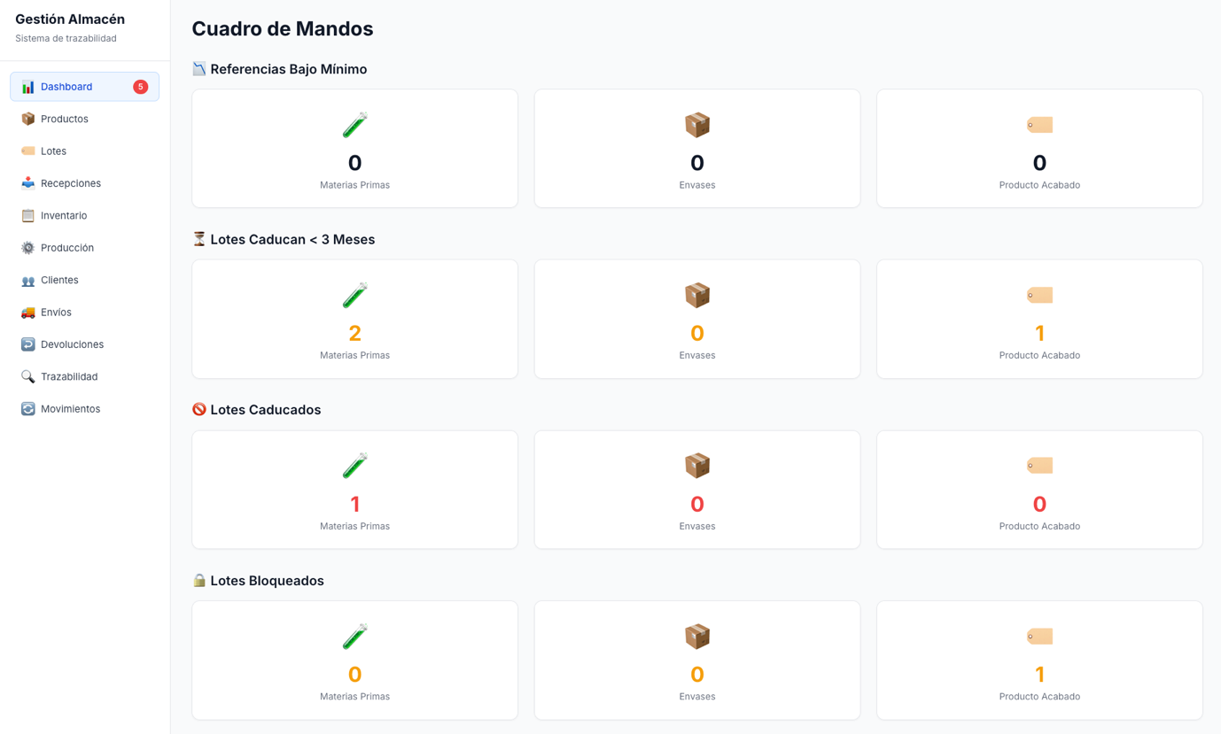

Tipos de Producto
El sistema gestiona tres tipos de productos:
Tipo | Descripción
Materia Prima | Ingredientes usados en producción (ej: aceites, extractos)
Envases | Materiales de empaquetado (ej: frascos, tapones, etiquetas)
Producto Acabado | Productos terminados listos para venta

Características productos
Para la gestión de la trazabilidad y el funcionamiento del sistema de almacenaje los productos tienen estas características definidas en el sistema.
Tipo | Control lote | Control caducidad | Unidades
Materia Prima | Sí | Sí | kg, g, l
Envases | Sí | No | Ud
Producto Acabado | Sí | Sí | Ud

Política FEFO/FIFO
Para la propuesta de lotes a utilizar de las materias primas o de producto acabado para servir se aplica la política FEFO (First Expired, First Out): los lotes que caducan antes se proponen primero para su uso o expedición.
En el caso del material de embalaje, al no tener fecha de caducidad, se aplica la política FIFO (First in, First Out) de forma que el sistema colocará primero los lotes productos de embalaje que llevan más tiempo en el stock.
Esto garantiza una rotación óptima del inventario y minimiza las pérdidas por caducidad.

Estado lotes stock
Los lotes de los productos pueden estar:
- Disponible
  - Activo
- No Disponible
  - Agotado
  - Bloqueado
Si un lote está como no disponible, no se ofrecerá para la selección del lote en las órdenes de fabricación ni en los envíos a cliente, independientemente de la ubicación en la que se encuentren. El estado de disponibilidad del lote está por encima del resto de habilitaciones / restricciones.

Ubicaciones
El stock se distribuye en ubicaciones que determinan su disponibilidad para uso:
Código | Nombre | Stock Disponible | Uso
REC | Recepción | No | Entrada de compras (pendiente liberación)
LIB | Liberado | Sí | Stock disponible para producción/envío
DEV | Devoluciones | No | Productos devueltos por clientes
NC | No Conforme | No | Stock defectuoso o rechazado
FAB | Fabricación | No | Productos recién fabricados (pendiente liberación)
La única ubicación desde la que se puede escoger materiales para la producción o para la venta es si están en la ubicación LIB. En las otras ubicaciones el sistema reconoce el stock, pero no puede proponerlo al crear las órdenes de fabricación o los envíos a cliente.
Las materias primas y envases, cuando se recepcionan entran en la ubicación REC. Una vez liberadas se tienen que transferir a la ubicación LIB.
Cuando se produce una devolución o retirada del mercado, el producto devuelto entra en la ubicación DEV, dónde debe quedarse hasta la decisión sobre lo que se puede hacer con el producto.
Cuando se detecta producto no conforme, se tiene que desplazar a la ubicación NC, para su gestión definitiva. La diferencia entre utilizar esta ubicación o el bloqueo del lote, es que el bloqueo del lote pone en no disponible el 100% del stock de ese lote, en cambio si se desplazan 30 ud de un lote a la ubicación NC, sólo están bloqueadas estas unidades.
La ubicación FAB es en la que se crea el producto acabado cuando se cierra la orden de fabricación. Se queda en esta ubicación hasta que se procede a liberar el lote.

Cuadro de mandos
El cuadro de mandos (dashboard en el menú) es la pantalla principal del sistema y muestra indicadores clave del estado del almacén de un vistazo.
Los valores de esta página se actualizan automáticamente cada vez que se accede a ella, de forma que, si se registra una recepción de un producto que estaba bajo mínimo, al volver a entrar en esta página, ya no estará en el cuadro de indicadores ni en las alertas.

Indicadores
Indicador | Descripción
Stock Bajo | Productos por debajo del stock mínimo configurado
Caducidad Próxima | Lotes que caducan en los próximos 30 días
Caducados | Lotes con fecha de caducidad vencida
Bloqueados | Lotes marcados como bloqueados por calidad
✅ Tip: Haz clic en cualquier indicador para ver los lotes afectados directamente en la sección de Inventario en la que se pueden ver los productos que están contando en ese indicador.

Alertas
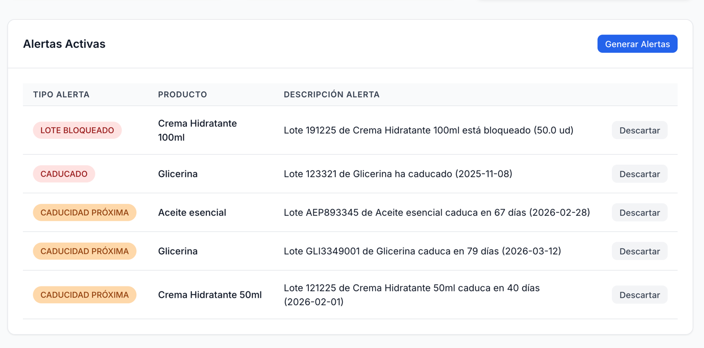
Las alertas dan un poco de información sobre los productos que están controlados en los indicadores.

Productos
Esta sección permite gestionar el maestro de productos del almacén.
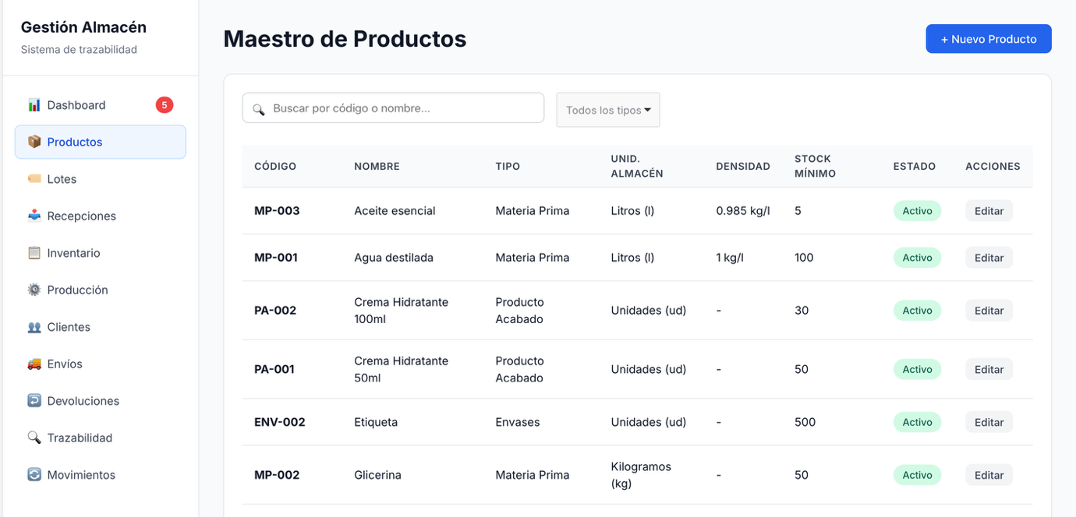

Crear un Nuevo Producto
- Ve a Productos en el menú lateral
- Haz clic en + Nuevo Producto
- Completa los campos requeridos
- Guarda el producto
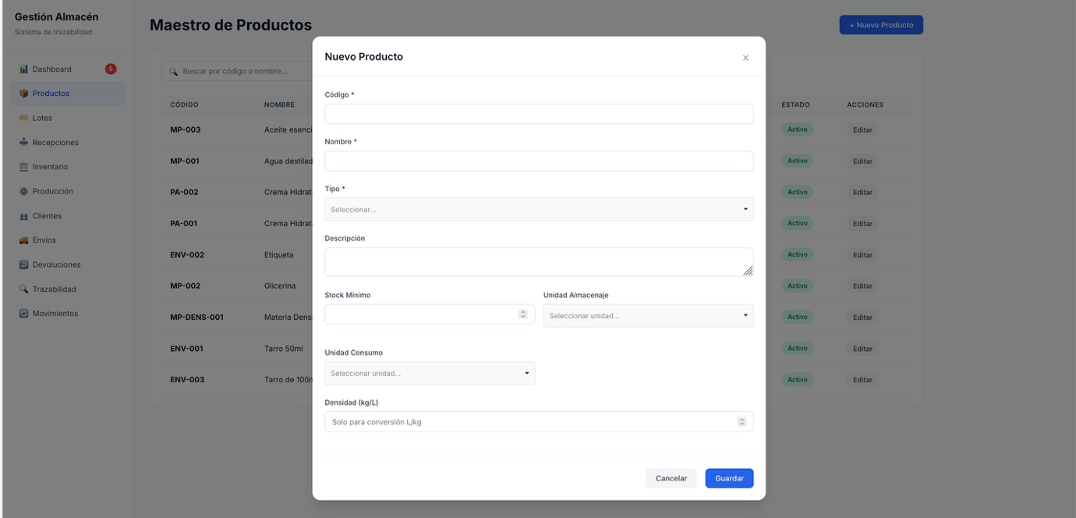
Se tiene que rellenar la información que aparece en el formulario.

Campos del Producto
Campo | Descripción
Código | Identificador único del producto (ej: MP-001)
Nombre | Nombre descriptivo del producto
Tipo | Materia Prima / Envase / Producto Acabado
Unidad | Unidad de almacenamiento (kg, l, ud, g)
Densidad | Para convertir entre l y kg (solo Materias Primas)
Stock mínimo | Cantidad mínima para alertas de reposición

Editar un producto
En la columna acciones está el botón para editar el producto. Al clicar en este botón aparece el mismo formulario que cuando se da de alta, pero con la información que ya se dispone.
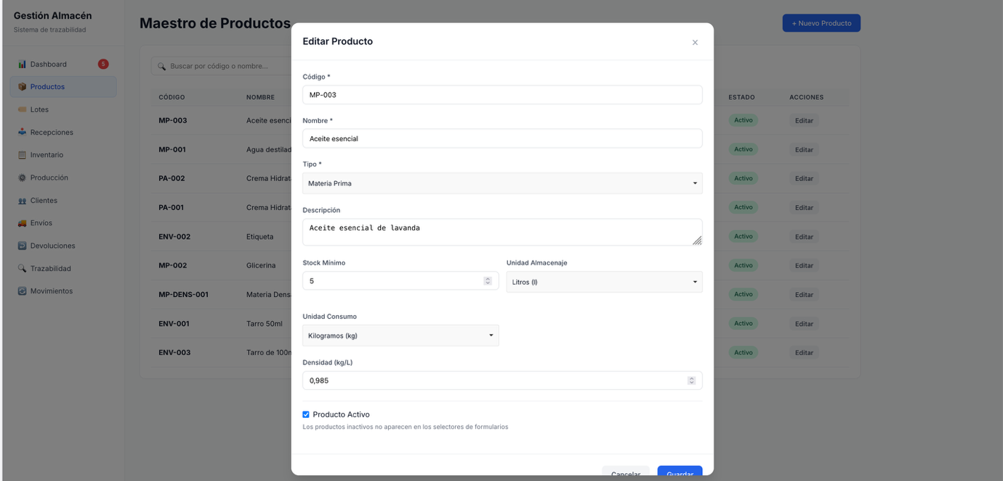
En este formulario se puede cambiar la información del producto o desactivarlo, si se ha dejado de utilizar. Si un producto deja de estar activo, dejará de estar disponible para el resto de funcionalidades de la aplicación.

Gestión de lotes
En la aplicación se dan de alta todos los lotes de los productos que se gestionan.
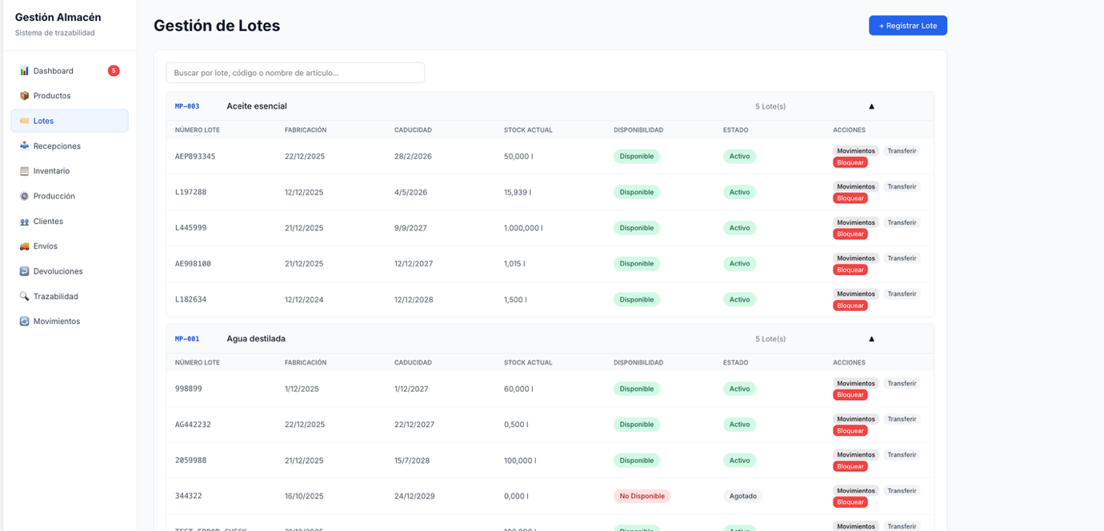
En esta pantalla están todos los lotes que hay en el sistema, con su stock, la situación y las acciones que se pueden hacer sobre el lote.
Al hacer una recepción se da de alta automáticamente el lote. También se puede dar de alta el lote de forma manual, clicando en “+ Registrar Lote”.

Registro manual de lotes
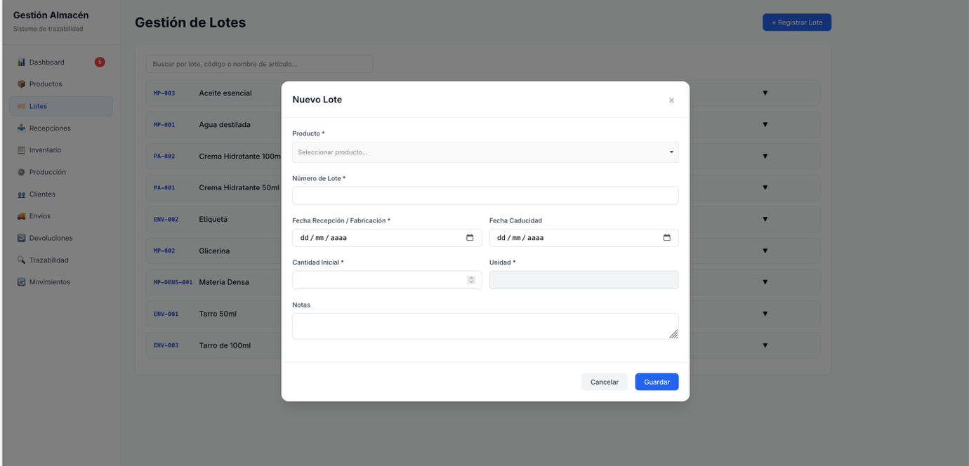
Al guardar este lote, se creará en el sistema el lote del producto con la cantidad definida en la ubicación LIB.
Es una forma forzada (fuera de los procesos de recepción / fabricación definidos) de entrar un producto en el stock. Una vez introducido el producto está disponible.

Acciones por Lote
En la columna acciones de la ventana Gestión de lotes están las diferentes acciones que se pueden hacer con los lotes.
⚠️ Dependiendo la acción que se haga, puede significar un cambio en el estado y la disponibilidad del lote. ⚠️

Transferir: Mover stock entre ubicaciones
Esta opción es la que se utiliza para mover informáticamente el stock entre las ubicaciones.
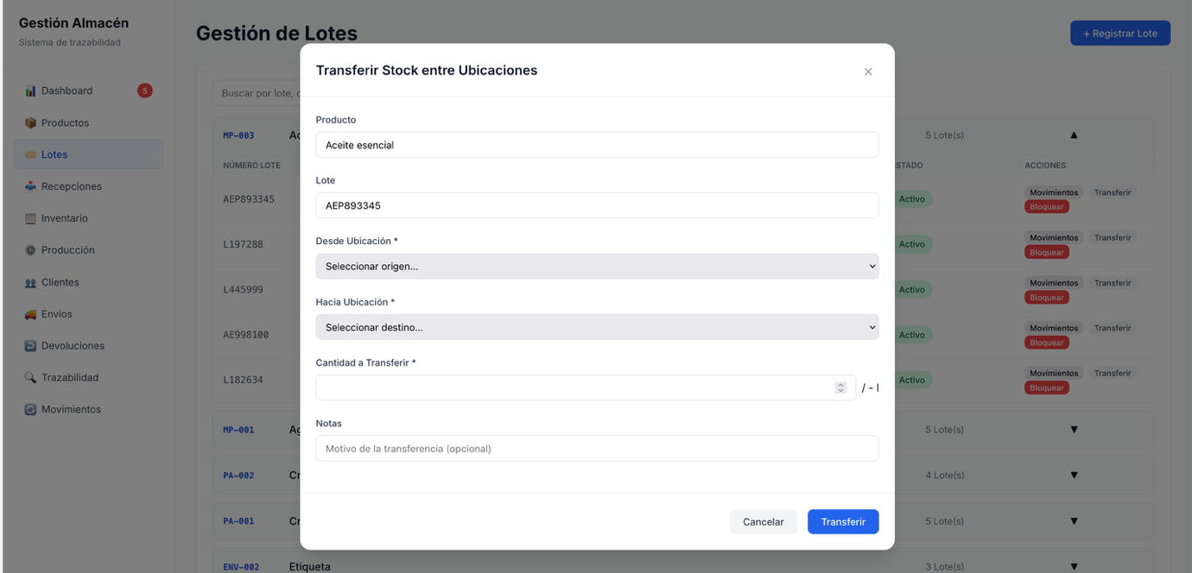
En este formulario se tiene que indicar la ubicación en la que está el producto actualmente y la ubicación de destino, la cantidad (la unidad la coge automáticamente de la unidad de inventario) y aunque sea opcional, es recomendable indicar el motivo de la transferencia.

Ajustar: Corregir cantidad (mermas, inventarios físicos)

Bloquear/Desbloquear: Impedir o permitir uso del lote

Recepciones
Las recepciones registran la entrada de Materias Primas y Envases al almacén provenientes de proveedores.
[Insertar captura de la lista de Recepciones]

Crear una Recepción
- Ve a Recepciones → + Nueva Recepción
- Indica el proveedor (opcional)
- Añade líneas con: Producto, Número de lote, Cantidad, Fechas
- Guarda la recepción
[Insertar captura del formulario de recepción]
⚠️ Importante: El stock entra en ubicación REC (Recepción) y debe transferirse a LIB (Liberado) tras pasar el control de calidad.

5. Inventario y Lotes
Esta sección muestra el estado actual del inventario, con todos los productos agrupados y sus lotes correspondientes.
[Insertar captura de la vista de Inventario]

5.1 Vista de Inventario
Cada fila representa un lote en una ubicación específica:
Columna | Descripción
Lote | Número de lote del proveedor o interno
Caducidad | Fecha de vencimiento del lote
Ubicación | Código de ubicación (LIB, REC, DEV, NC, FAB)
Cantidad | Stock disponible en esa ubicación
Estado | Normal / Próximo a caducar / Caducado
Disponible | Indica si el lote puede usarse

6. Sistema de Ubicaciones
El stock se distribuye en ubicaciones que determinan su disponibilidad para uso:
Código | Nombre | Disponible | Uso
REC | Recepción | No | Entrada de compras (pendiente liberación)
LIB | Liberado | Sí | Stock disponible para producción/envío
DEV | Devoluciones | No | Productos devueltos por clientes
NC | No Conforme | No | Stock defectuoso o rechazado
FAB | Fabricación | No | Productos recién fabricados (pendiente liberación)

6.1 Transferir Stock
- En Inventario, haz clic en Transferir del lote deseado
- Selecciona la ubicación origen
- Selecciona la ubicación destino
- Indica la cantidad a mover
- Confirma la transferencia
[Insertar captura del diálogo de transferencia]

6.2 Flujos Habituales
- Compras: REC → Control Calidad → LIB
- Producción: FAB → Control Calidad → LIB
- Devolución: DEV → Revisión → LIB (OK) o NC (defectuoso)

7. Órdenes de Producción
Las órdenes de producción gestionan la fabricación de Productos Acabados consumiendo materias primas y envases.
[Insertar captura de la lista de Órdenes de Producción]

7.1 Estados de una Orden
Estado | Descripción
Borrador | En preparación, se pueden añadir productos
En Progreso | Orden en ejecución
Completada | Finalizada correctamente
Cancelada | Orden anulada

7.2 Crear Orden de Producción
- Ve a Producción → + Nueva Orden
- Selecciona el producto acabado a fabricar
- Indica la cantidad a producir
- Guarda (estado: Borrador)
[Insertar captura del formulario de orden de producción]

7.3 Añadir Materiales
- Abre la orden → + Añadir Material
- Selecciona producto (MMPP o Envase)
- Selecciona lote (solo muestra stock en LIB)
- Indica cantidad a consumir
- Asigna a un producto acabado específico o 'Común'

7.4 Cerrar Orden
- Abre la orden → Cerrar Orden
- El sistema crea los lotes de producto acabado en FAB
- Se consumen los materiales de ubicación LIB
- Se registran todos los movimientos
💡 Nota: Los productos fabricados aparecen en FAB. Transfiérelos a LIB tras el control de calidad.

8. Envíos (Expediciones)
Los envíos registran la salida de Productos Acabados hacia clientes.
[Insertar captura de la lista de Envíos]

8.1 Crear un Envío
- Ve a Envíos → + Nuevo Envío
- Selecciona o crea un cliente
- Indica número de albarán y fecha
- Añade líneas: Producto, Lote, Cantidad
- Guarda el envío
[Insertar captura del formulario de envío]
⚠️ Importante: Solo se puede expedir stock de ubicación LIB (Liberado).

9. Devoluciones
Las devoluciones registran productos que vuelven al almacén desde clientes.
[Insertar captura de la lista de Devoluciones]

9.1 Motivos de Devolución
Motivo | Descripción
Devolución de Cliente | Cliente rechaza o retorna producto
Retirada del Mercado | Recall por incidencia de calidad
Problema de Calidad | Producto defectuoso detectado

9.2 Crear una Devolución
- Ve a Devoluciones → + Nueva Devolución
- Selecciona cliente (opcional)
- Indica el motivo de devolución
- Añade líneas con producto, lote y cantidad
- Guarda la devolución
[Insertar captura del formulario de devolución]
💡 Nota: El stock entra en ubicación DEV. Revisa y transfiere a LIB (si está OK) o NC (si está defectuoso).

10. Trazabilidad
La trazabilidad permite rastrear el origen y destino de cualquier lote en el sistema.
[Insertar captura de la vista de Trazabilidad]

10.1 Consultar Trazabilidad
- En cualquier tabla, haz clic en el número de lote
- Se muestran los datos del lote: Producto, fechas, stock, ubicaciones
- Revisa el historial de movimientos
- Para acabados: consulta los materiales consumidos (Origen)
- Para MMPP/envases: consulta en qué productos se usó (Destino)

10.2 Tipos de Movimiento
Tipo | Descripción
Entrada | Recepción de compras
Expedición | Envío a cliente
Producción | Consumo o creación en fabricación
Devolución | Retorno de cliente
Transferencia | Movimiento entre ubicaciones
Ajuste | Corrección manual de stock

11. Clientes
Esta sección permite gestionar los destinatarios de los envíos.
[Insertar captura de la lista de Clientes]

11.1 Crear un Cliente
- Ve a Clientes → + Nuevo Cliente
- Completa: Nombre, Email, Teléfono, Dirección
- El código se genera automáticamente (CLI-0001, etc.)
[Insertar captura del formulario de cliente]
✅ Tip: También puedes crear clientes al vuelo desde el formulario de envío.

12. Alertas
El sistema genera alertas automáticas que se muestran en el Dashboard para mantener el control del inventario.

12.1 Tipos de Alertas
Tipo | Severidad | Condición
Stock Bajo | ⚠️ Warning | Stock total < stock mínimo configurado
Próximo a Caducar | ⚠️ Warning | Caduca en menos de 30 días
Caducado | 🔴 Crítico | Fecha de caducidad pasada
Bloqueado | 🔴 Crítico | Lote marcado como bloqueado

12.2 Acciones Recomendadas
- Stock Bajo: Realizar pedido de reposición al proveedor
- Próximo a Caducar: Priorizar uso siguiendo política FEFO
- Caducado: Transferir a NC, evaluar destrucción
- Bloqueado: Revisar causa, desbloquear o transferir a NC

13. Atajos y Consejos
Acción | Cómo hacerlo
Buscar en tablas | Usa el campo de búsqueda del navegador (Cmd+F / Ctrl+F)
Recargar datos | Pulsa F5 o haz clic en el menú lateral
Ver detalles | Clic en el código o número de lote
Crear registro rápido | Usa los botones + en cada sección

— Fin del Manual —

Manual generado en Diciembre 2024

